６
月 日（ 曜日）
組
年


夕方見える月は，どのように変化して見えるだろうか。
また，月のかがやいている側は，太陽とどのような関係にあるのだろうか。
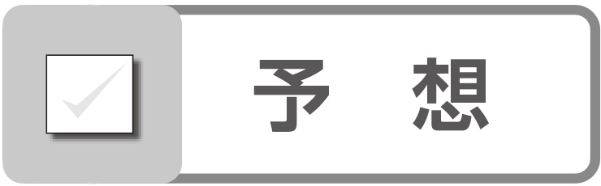

 月の形の変化のしかたと，太陽との関係を調べる
１ 観 察
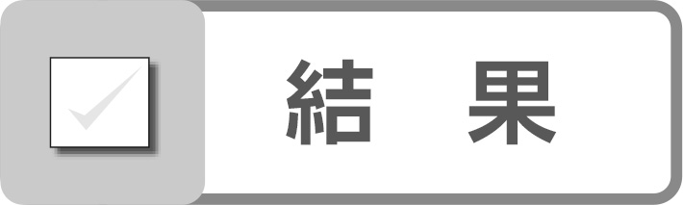
「夕方見える月 観察シート」に記録しましょう。
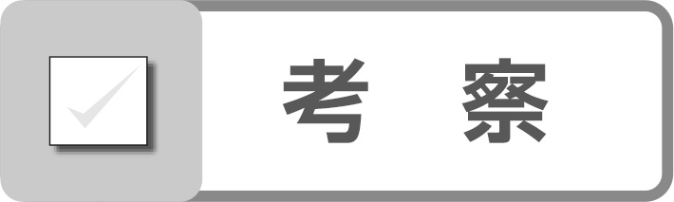
○月の形は，日がたつにつれてどのように変化して見えましたか。

○月のかがやいている側は，どの方向を向いていますか。
